ГОСЭНЕРГОГАЗНАДЗОР
ПРЕДУПРЕЖДАЕТ
ПОМНИТЕ ОБ ОПАСНОСТИ РЫБНОЙ ЛОВЛИ
ВБЛИЗИ ЛИНИЙ ЭЛЕКТРОПЕРЕДАЧИ!

С появлением большого количества рыболовных углепластиковых удилищ длиной более 5 метров в республике наметилась печальная статистика несчастных случаев с рыбаками, попавшими под действие электрического тока под линиями электропередачи.
В погоне за уловом люди не замечают опасности, которая «нависла» над ними.
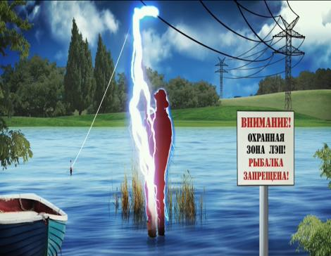
В 2023-2024 годах в Республике Беларусь произошло 3 несчастных случая от поражения электрическим током при осуществлении рыбной ловли в охранных зонах воздушных линий электропередачи.
24.08.2024 Бобруйский район, Слободковский сельсовет. На озере Солдатском мужчина 1979 г.р. в месте с сыном 2015 г.р. учащегося 4 класса ГУО «Средняя школа № 27 г. Бобруйска», при ловле рыбы под ВЛ – 110 кВ получили электротравмы, с ожогами 60 % и 3 % доставлены УЗ «Бобруйская центральная больница».
28.05.2023 г. Пинск, Брестская обл. В Пинском районе погиб мужчина (29 лет). Житель деревни Почапово отправился на рыбалку рано утром. Вечером он не вернулся домой. Жена, обеспокоенная его длительным отсутствием, отправилась на его поиски. Был найден мертвым в охранной зоне воздушной линии электропередачи напряжением 110 кВ. Причина – поражение электротоком.
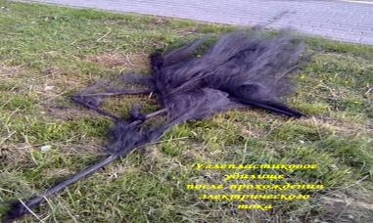
11.04.2023 Березовский район, Брестская обл. Возле г. Белоозерска погиб мужчина (38 лет). Возле отводящего канала Березовской ГРЭС обнаружен труп мужчины, рядом с которым находилась поломанная удочка. Причина смерти – поражение электротоком. В результате осмотра места несчастного случая установлено, что между дорогой и каналом проходит воздушная линия напряжением 10 кВ.
Госэнергогазнадзор предупреждает: чтобы рыбалка не закончилась несчастным случаем, важно соблюдать правила поведения вблизи воздушных линий электропередачи. Рыболовам необходимо внимательно ознакомиться с характеристиками своих снастей и не пренебрегать предупреждающими знаками и надписями на плакатах.
Будьте осторожны! Помните, соблюдение требований электробезопасности сохранит жизнь Вам и вашим близким!

